孤东油田七区7-48-斜更B215等七个井区更新井开发工程
安全预评价报告

山东实华安全技术有限公司
资质证书编号：APJ-（鲁）-013
2023年3月12日

孤东油田七区7-48-斜更B215等七个井区更新井开发工程
安全预评价报告

法定代表人：任红艳
技术负责人：安风菊
评价项目负责人：程正永

报告完成日期：2023年3月12日

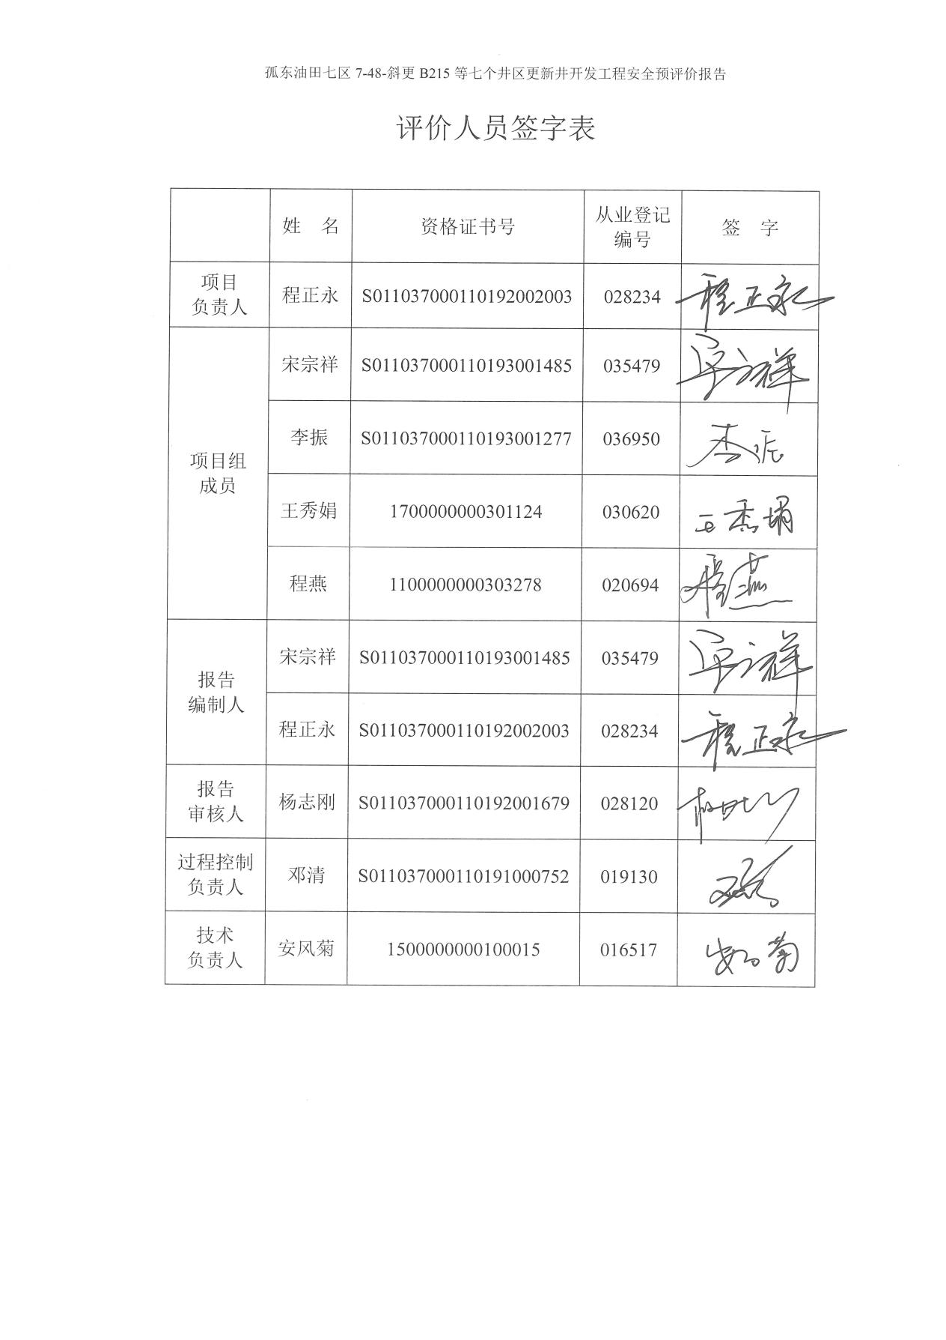

前 言
本次调整区域位于孤东油田七区中馆上3-6单元、七区西41-51等单元的七个井区，目前存在问题是局部井区注采井网不完善，储量动用程度低，下步利用新井调整井网，提高储量动用程度，改善开发效果。本工程部署新井7口，设计新水井初期单井组增油2.3t，前三年平均单井组增油2.3t，合计7口新井前三年平均日增油16.1t，十五年累计增油6.7×10⁴t，按照年生产天数300d计算，新增产能0.482×10⁴t，新增可采储量6.7×10⁴t，提高井区采收率9.7%。
根据《中华人民共和国安全生产法》（主席令〔2021〕第88号修正）、《建设项目安全设“三同时”监督管理办法》（国家安全生产监督管理总局令〔2010〕36号发布、国家安全生产监督管理总局令〔2015〕77号、应急部公告〔2018〕12号修正）等规定的要求，为实现建设项目的本质安全和生产、经济的同步增长，孤东采油厂委托我公司对本工程进行安全预评价。
我公司接到委托后，成立了评价项目组，按照《石油天然气行业建设项目（工程）安全预评价报告编写细则》（SY/T 6607-2019）的要求，进行了资料与标准收集、现场调研、工程分析、危险与有害因素分析、评价，并在此基础上提出了安全对策措施建议，最后编制完成了本工程安全预评价报告。
此次安全评价工作，自始至终都得到了孤东采油厂领导和员工的大力支持和配合，在此表示衷心的感谢！
评价项目组
2023年3月

目 录
1 总 则 1
1.1 评价目的 1
1.2 评价依据 1
1.3 评价范围 6
1.4 评价程序 6
2 工程概况 8
2.1 建设项目基本信息 8
2.2 建设及生产管理单位简介 8
2.3 自然条件与社会环境 10
2.4 开发方案和油藏工程 11
2.5 钻井工程 14
2.6 采油工程 20
2.7 地面工程 21
2.8 安全管理 46
3 主要危险、有害因素分析 54
3.1 主要危险有害物质及其危害特性 54
3.2 钻井工程危险有害因素分析 55
3.3 井下作业过程 63
3.4 地面工程施工过程危险、有害因素分析 65
3.5 生产运行过程中的危险有害因素分析 68
3.6 主要生产设备的危险有害因素分析 70
3.7 公用工程及辅助生产设施危险有害因素分析 72
3.8 环境因素分析 73
3.9 周边井与本工程的相互影响分析 75
3.10 危险化学品重大危险源辨识 76
3.11 主要危险、有害因素分析结论 77
4 评价单元划分及评价方法选择 78
4.1 评价单元划分 78
4.2 评价方法选择 79
5 安全评价 82
5.1 钻井工程单元 82
5.2 井下作业单元 88
5.3 地面工程施工作业单元 90
5.4 注水工程单元 93
5.5 公用工程及辅助生产设施单元 107
5.6 安全管理单元 108
6 典型事故案例 112
6.1 井喷事故 112
6.2 “4.26”高压水伤害事故 114
6.3 本工程借鉴 115
7 安全对策措施及建议 116
7.1 可研提出的安全对策措施 116
7.2 本次评价提出的安全技术措施 119
7.3 本次评价提出的安全管理建议 120
8 评价结论 127
8.1 安全评价结果 127
8.2 应重点防范的重大风险和应重视的安全对策措施建议 128
8.3 安全评价结论 128
附件1 可研批复 130
附件2 应急物资配备 136
附件3 报告评审意见 142
附件4 报告的修改说明 144

1 总 则

1.1 评价目的
1）贯彻“安全第一、预防为主、综合治理”的安全生产方针，确保建设项目中的安全设施与主体工程同时设计、同时施工、同时投入生产和使用，保证项目建成后在安全方面符合国家有关法律、法规和技术标准的要求。
2）通过对孤东油田七区7-48-斜更B215等七个井区更新井开发工程的环境条件、地理位置、物料特性、设备设施等进行调研、分析，辨识分析建设项目、生产经营活动潜在的危险、有害因素。
3）通过本次安全预评价，针对主要危险、有害因素，提出科学、合理、可行的安全对策措施建议，以利于提高项目的本质安全化水平，避免和减少生产安全事故危害的发生。
4）为建设单位安全管理的系统化、标准化和科学化提供依据和条件；为政府安全生产监管、监察部门、行业主管部门等相关单位实施监督、管理提供依据。

1.2 评价依据

1.2.1 法律、法规
1）《中华人民共和国安全生产法》（中华人民共和国主席令〔2021〕第88号修正）
2）《中华人民共和国突发事件应对法》（中华人民共和国主席令〔2007〕第69号）
3）《中华人民共和国消防法》（中华人民共和国主席令〔2021〕第81号修正）
4）《中华人民共和国防震减灾法》（中华人民共和国主席令〔2008〕第7号）
5）《中华人民共和国职业病防治法》（中华人民共和国主席令〔2018〕第24号修正）
6）《中华人民共和国石油天然气管道保护法》（中华人民共和国主席令〔2010〕第30号）
7）《生产安全事故报告和调查处理条例》（中华人民共和国国务院令〔2007〕第493号）
8）《山东省安全生产条例》（山东省第十三届人民代表大会常务委员会〔2021〕第三十二次会议修订）

1.2.2 部门规章、地方政府规章
1）《建设项目安全设“三同时”监督管理办法》（国家安全生产监督管理总局令〔2010〕36号发布、国家安全生产监督管理总局令〔2015〕77号、应急部公告〔2018〕12号修正）
2）《安全生产培训管理办法》（国家安全生产监督管理总局令〔2012〕44号，2015年80号令修订）
3）《生产安全事故应急预案管理办法》（国家安全生产监督管理总局令〔2016〕第88号，应急部〔2019〕2号令修订）
4）《山东省生产安全事故报告和调查处理办法》（山东省政府令〔2011〕第236号公布，山东省政府令〔2022〕第349号修正）
5）《山东省安全生产行政责任制规定》（山东省政府令〔2022〕第346号）
6）《山东省生产经营单位安全生产主体责任规定》（山东省人民政府令第260号，2018年第311号修订）
7）《山东省安全生产风险管控办法》（山东省政府令〔2020〕第331号）
8）《山东省生产安全事故应急办法》（山东省政府令〔2021〕第341号）
9）《山东省石油天然气管道保护条例》（2018年11月30日山东省第十三届人民代表大会常务委员会第七次会议通过）

1.2.3 评价标准
- 《企业职工伤亡事故分类》（GB6441-1986）
- 《石油天然气工程设计防火规范》（GB50183-2004）
- 《石油天然气工业管线输送系统用钢管》（GB/T9711-2017）
- 《输送流体用无缝钢管》（GB/T8163-2018）
- 《钢质管道外腐蚀控制规范》（GB/T21447-2018）
- 《钢质管道内腐蚀控制规范》（GB/T23258-2020）
- 《埋地钢质管道防腐保温层技术标准》（GB/T50538-2020）
- 《电力工程电缆设计标准》（GB50217-2018）
- 《供配电系统设计规范》（GB50052-2009）
- 《低压配电设计规范》（GB50054-2011）
- 《视频安防监控系统工程设计规范》（GB50395-2007）
- 《通信线路工程设计规范》（GB51158-2015）
- 《石油与石油设施雷电安全规范》（GB15599-2009）
- 《生产过程安全卫生要求总则》（GB/T12801-2008）
- 《油田注水工程设计规范》（GB 50391-2014）
- 《建筑设计防火规范》（GB 50016-2014，2018年版）
- 《66kV及以下架空电力线路设计规范》（GB 50061-2010）
- 《中国地震动参数区划图》（GB18306-2015）
- 《油气田及管道工程仪表控制系统设计规范》（GB/T 50892-2013）
- 《油气田及管道工程计算机控制系统设计规范》（GB/T 50823-2013）
- 《生产经营单位生产安全事故应急预案编制导则》（GB/T29639-2020）
- 《石油天然气钻井井控技术规范》（GB/T 31033-2014）
- 《钢制阀门一般要求》（GB/T 12224-2015）
- 《井身结构设计方法》（SY/T5431-2017）
- 《钻前工程及井场布置技术要求》（SY/T5466-2013）
- 《钢制管法兰、垫片、紧固件》（HG/T 20592～20635-2009）
- 《石油设施电气设备场所Ⅰ级0区、1区和2区的分类推荐作法》（SY/T6671-2017）
- 《石油天然气工程总图设计规范》（SY/T0048-2016）
- 《石油天然气行业建设项目（工程）安全预评价报告编写细则》（SY/T6607-2019）
- 《陆上油气田油气集输安全规程》（SY/T6320-2022）
- 《石油天然气安全规程》（AQ2012-2007）
- 《安全评价通则》（AQ8001-2007）
- 《安全预评价导则》（AQ8002-2007）

1.2.4 企业规定、企业标准
1）《关于印发<中国石化作业许可管理规定>等 8 项制度的通知》（中国石化制〔2022〕14 号）
2）《中国石化承包商安全监督管理办法》（中国石化安〔2017〕603号）
3）《中国石化建设项目安全、职业病防护、消防设施“三同时”管理办法》（中国石化安〔2018〕448号）
4）《胜利油田应急管理办法》（胜油局发〔2022〕3号）
5）《胜利油田承包商HSSE监督管理办法》（胜油局发〔2021〕43号）
6）《胜利油田建设项目安全设施及职业病防护设施“三同时”管理实施细则》（胜油局发〔2022〕23号）
7）《胜利油田动土作业安全管理实施细则》（胜油局发〔2022〕104号）
8）《胜利油田作业许可管理实施细则》（胜油局发〔2022〕99号）
9）《胜利油田陆上石油天然气开采动火作业安全管理实施细则》（胜油局发〔2022〕102号）
10）《胜利油田临时用电作业安全管理实施细则》（胜油局发〔2022〕95号）
11）《胜利油田吊装作业安全管理实施细则》（胜油局发〔2022〕103号）
12）《油气生产场所HSE标志及警语设置规范》（Q/SH1020 2152-2021）
13）《钻井一级井控技术》（Q/SH1020 1160-2017）
14）《标准化井场生产信息化设备设施施工与验收规范》（Q/SH1020 2626-2018）
15）《柔性复合管技术规范》（Q/SH1020 3029-2022）
16）《钻井现场安全标志的设置》（Q/SH1020 0995-2010）
17）《已开发油田钻调整井过程中停注水、气、汽井和采油井的要求》（Q/SH1020 2162-2013）

1.2.5 工程有关技术文件
1）《孤东油田七区7-48-斜更B215等七个井区更新井开发工程可行性研究报告》；
2）《关于孤东油田八区8-17-斜更B6等四个井区更新井开发工程等4个方案备案的批复》（胜油公司工单〔2023〕43号，2023.3.4）
3）孤东油田七区7-48-斜更B215等七个井区更新井开发工程安全预评价项目委托书；
4）其他与该工程安全评价有关的技术资料。

1.3 评价范围
本次评价对象为孤东油田七区7-48-斜更B215等七个井区更新井开发工程，具体内容如下：
序号 | 评价单元 | 评价具体内容
1 | 钻采工程 | 部署新水井7口（注水井4口，注聚井3口）。套管射孔完井，采用氮气泡沫酸洗负压返排强化地层预处理工艺，水井配套涂料砂防砂工艺，采用分层注水工艺。
2 | 注水工程 | 新建DN50 PN16MPa柔性复合高压输送管1190m；DN65 PN16MPa柔性复合高压输送管800m；DN50 PN16MPa玻璃钢管线1230m；套管规格Φ159×5 20无缝钢管，长235m；新建25MPa注水井口安装4套；新建25MPa注聚井口安装3套。
3 | 公用工程及辅助生产设施 | 工程配套的电力、自控、通信、结构等工程等。
4 | 安全管理 | 孤东采油厂采油管理一、二、三、四区涉及本工程的安全管理状况。

1.4 评价程序
安全预评价工作程序大体可分为三个阶段：第一阶段为准备阶段，主要收集有关资料，详细了解建设项目的基本情况，对工程进行危险、有害因素分析与识别；第二阶段为实施评价阶段，运用适当的评价方法进行评价，提出相应的安全对策措施；第三阶段为安全预评价报告书的编制阶段，得出安全预评价结论，提出建议，完成安全预评价报告书的编制。
评价程序见图1.4-1。
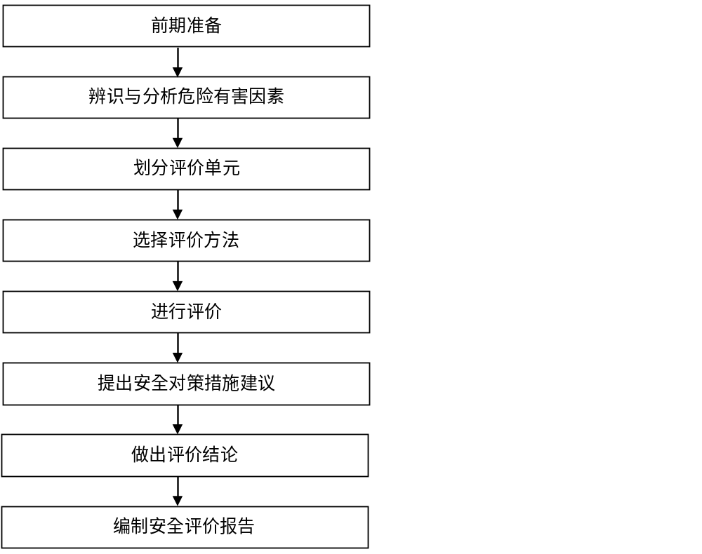
图1.4-1 安全预评价程序框图

2 工程概况

2.1 建设项目基本信息

2.2 建设及生产管理单位简介

2.3 自然条件与社会环境

2.3.1 地理位置
孤东油田地理上位于山东省东营市垦利区境内，地处黄河入海口北侧的滩涂地带。

2.3.2 自然环境、经济环境
（1）区块内多为荒地，地势平坦，属温带大陆性气候。
平均气压 101.61kPa
平均气温 12.5℃
极端最高气温 39.7℃
极端最低气温 -18.1℃
平均年降雨量 556.8mm
最大日降雨量 154.6mm
最大风速 30.7m/s
最大积雪深度 170mm
最大冻土深度 540mm
常年风向 SE
（2）经济环境
区位资源优势明显，土地资源、水力资源丰富，地下资源主要为石油、天然气、卤水等。油区内公路纵横交错，生产专用路四通八达，交通便利。无线、有线通讯、信息网络覆盖整个油区，通讯便捷。区域内生物、水土等资源丰富。

2.4 开发方案和油藏工程

2.5 钻井工程

2.5.1 布井方案

2.5.2 井身结构

2.5.3 钻机及钻具组合设计

2.5.4 钻井液

2.5.5 固井工艺

2.5.6 井控装置和措施

2.6 采油工程

2.6.1 完井工艺

2.6.2 射孔工艺

2.6.3 解堵工艺

2.6.4 防砂工艺

2.6.5 注水工艺

2.7 地面工程

2.7.1 孤东7-48-斜更B215更新工程

2.7.2 孤东7-43-斜更B216更新工程

2.7.3 孤东7-39-斜更294更新工程

2.7.4 孤东4-20-斜更B29更新工程

2.7.5 孤东7-28-斜更3186更新工程

2.7.6 孤东511-斜更3更新工程

2.7.7 孤东9-更斜62更新工程

2.7.8 主要工程量

2.8 安全管理

2.8.1 组织机构

2.8.2 安全培训情况
孤东采油厂采油管理区制定了专门的安全教育培训制度，相关安全管理人员及职工定期参加安全生产知识培训，制定有安全培训计划，定期组织职工进行安全生产教育、安全管理制度、操作规程培训。

2.8.3 安全管理制度和操作规程
孤东采油厂各采油管理区建立健全了以安全管理制度为主要内容的安全生产责任制，根据本单位工艺、设备和岗位特点制定了各岗位安全操作规程。

2.8.4 人员持证

2.8.5 突发事件现场应急处置方案
孤东采油厂各采油管理区编制了突发事件现场应急处置方案、配备应急救援器材，定期进行演练，有演练记录。采油管理区应急物资配置较为齐全，应急物资由专人负责，管理规范。配备的消防器材与应急物资能够满足本项目的消防与应急要求。应急物资配备情况见附件2。

3 主要危险、有害因素分析

3.1 主要危险有害物质及其危害特性
本项目选用酸化解堵+氮气泡沫负压返排工艺。过程中用到的氮气、复合酸，本项目涉及的主要危险有害物质为氮气、复合酸、高压水等。

3.1.1 氮气、复合酸
采用氮气泡沫酸洗工艺，泡沫酸是用起泡剂稳定的气体在酸液中的分散体系。气相为压风机供给的氮气，液相是根据油井情况，采用各种不同的酸液，将起泡液泵入渗透率较高的含水层，使流体流动阻力逐渐提高，进而在吼道中产生气阻效应。
氮气是空气的主要成份之一，化学式为N₂，通常状况下是一种无色无味的气体。氮气虽然无毒，但是如果空气中氮气含量过高，使吸入气氧分压下降，可引起缺氧窒息。吸入氮气浓度不太高时，患者最初感胸闷、气短、疲软无力，继而有烦躁不安、极度兴奋、乱跑、叫喊、神情恍惚、步态不稳，称之为“氮酩酊”，可进入昏睡或昏迷状态。吸入高浓度，患者可迅速昏迷、因呼吸和心跳停止而死亡。
泡沫酸由酸液（一般盐酸）、气体（氮气）、起泡剂和稳定剂混合而成，联合注入进行解堵，酸液对皮肤有刺激和腐蚀性，配置及使用过程中操作不当或误接触等会导致人员灼伤。

3.1.2 高压水
本工程注水水源为联合站采出水，设计压力16Mpa。设备及管线内的高压水如果因设备缺陷或人员操作失误等原因会造成设备及管线内憋压，设备内压力超出其承压极限，会对设备造成损坏和人员伤害。同时，由于管线长时间运行，管线、压力表、泵体、法兰、阀门等腐蚀穿孔造成高压水刺漏，可能对周围人员造成伤害。埋地注水管线穿孔后高压水可将地下土壤掏空，形成地下空洞或导致地面塌陷，人员经过可能坠落其中，导致摔伤甚至死亡。

3.2 钻井工程危险有害因素分析
本方案共部署新井7口，均为定向井。钻井是一个多工种、多工序、立体交叉、连续作业的系统工程。在钻井施工过程中，因为设备、人员、环境和管理上的缺陷，存在着众多的危险因素，并由此决定了钻井是石油工程各个部门中的一个相对高危的行业，钻井过程中的事故发生概率相对较高。

3.2.1 钻前工程
钻前阶段主要涉及的是钻井设备的安装和拆卸，以及相关配套作业。若由于设备设施本身存在缺陷、防护不当、违章操作、违章指挥、操作人员疏忽大意等都极有可能发生意外事故。根据事故统计，钻前准备阶段主要存在物体打击、车辆伤害、机械伤害、起重伤害、高处坠落等。
井架安装和拆卸工作头绪多，分工细，劳动强度大，使用的机械和车辆多，并且还要受到作业现场客观条件的限制，因此其涉及到的危险因素多，较易发生意外事故。如在摆基础时与吊车配合不好而引发的起重伤害；工作人员高处作业时可能发生高处坠落事故和高处落物而导致的物体打击事故；因滚筒（卷扬机）操作手与井架工配合不当造成机械伤害事故等。
井架本体质量和安装质量的好坏对钻井施工至关重要，在钻井工程中发生井架倒塌事故的主要原因有：
（1）平台基础的不均匀沉降；
（2）井架地基基础不牢固；
（3）井架质量低劣、安装质量有严重缺陷；
（4）井架绷绳失效，恶劣天气（如风暴潮、台风）影响；
（5）钻具严重偏放；
（6）机械事故或卡钻时强拔硬拉而造成。

3.2.2 设备搬迁过程
设备搬迁和安装是将一整套钻井设备从某地搬迁至待钻井位现场安装、调试，使之达到开钻水平的一道工序。这项工作头绪多，分工细，劳动强度大，使用施工车辆和机械多，并且受到作业现场客观条件的限制，如场地狭小，井场及道路泥泞，井场及道路上方有电力线路、通讯线路，地下有油、气、水管线等等，危险因素多，较易发生事故。在所发生事故中，尤以钻井队与运输队、拖拉机队因协作配合不好而导致的起重伤害和碰撞事故为最多见。在设备吊装过程中，还可能发生因吊车扒杆碰上电力线路而导致的触电事故。
1）设备整体搬迁过程
在搬迁距离近、地面平坦、空中无障碍的开阔地带或同台丛式井组，可以采用整体搬迁。即用拖拉机组将井架和钻台上的设备拖至待钻井井位。整体搬迁的危险因素主要有：因拖拉机组配合不好、地面条件差等可造成井架倾倒或井架变型；因地下情况不明，如有油、气、水管线通过，可能造成碰、压坏管线的事故。
2）零散搬迁过程中的危险因素
零散搬迁是钻井设备搬迁的一般形式。其工作内容是：将整套钻机拆卸成便于汽车运输的单体，用拖拉机将拆卸开的设备按钻台、泵房、机房等分组分别拖至几个便于装车的地点集中，然后用吊车将设备装上卡车，运往待钻井位。零散搬迁动用人员多，使用车辆多，相互协作的单位多，与整体搬迁相比，作业难度要大。其主要危险是：容易发生挤碰甚至碾轧事故；有时会拖断钢丝绳易发生伤人；吊装设备时易发生起重伤害事故；运输过程中易发生各种交通事故等。

3.2.3 设备安装过程
设备安装是指将搬迁到新井位的各种设备单体组装起来，经校正、固定、调试合格，使全套钻井设备达到正常运转水平的一项工作，其工作内容有：穿大绳、绞车就位（俗称上钻机）、转盘就位（俗称上转盘）、安装悬吊设备、安装钻台工具、安装钻井液循环罐、安装井场电气设施、安装高压管线、油、气、水管线和各种安全防护装置等。
1）穿大绳
穿大绳，就是将符合钻机使用标准和规格的钢丝绳（大绳）按照一定顺序，穿过天车与游动滑车的滑轮，成为滑轮组，构成钻井施工的提升运行系统的工作过程。穿大绳的危险因素有：送引绳上天车平台工作人员需要进行特高处作业；在天车台倒绳头的工作人员与地面人员配合不好可能导致挤压手臂；如引绳与大绳连接不牢或引绳有问题，易造成断绳致使大绳坠落。
2）绞车、转盘就位
绞车及转盘就位，就是把绞车和转盘从地面提升到钻台特定的位置（低位安装的绞车除外）。绞车、转盘就位（上钻机、转盘）过程中主要的危险因素有：因指挥不当或操作失误可导致碰坏或摔坏绞车、转盘；挤伤工作人员或拉坏井架等。
3）钻台、机房、泵房设备安装
钻台、机房、泵房设备的安装需要进行电、气焊割作业和高处作业，有时还需要拖拉机配合作业，其危险因素较多。可能发生触电、灼烫、高处坠落等事故。
4）钻井液循环罐及固控设备安装
钻井液循环罐及固定设备现场装备有循环罐、震动筛、除砂泵、除砂器、除泥器、离心机和钻井液储备罐等。由于循环罐体积较大，其他设备也较笨重，安装时需使用吊车和拖拉机，容易引发拖拉机挤碰或起重事故。
5）电气设备、设施、装置安装
钻井施工现场的电气设施是指发电设备、用电设备、照明灯具及电路等。在安装电气设备、设施、装置的过程中，作业人员可能发生高处坠落及触电事故。

3.2.4 钻进阶段
钻进阶段涉及的作业过程比较复杂，不能超越程序进行作业，包括冲鼠洞、接钻头、下钻铤、下钻杆、接方钻杆、开泵操作、钻进、吊单根、接单根、卸方钻杆、起钻杆、起钻铤、卸钻头、井控设备安装调试作业等。
首次开钻时设备运行状态是否正常，各气、电路控制系统是否存在漏气、漏电或接错等现象等，可能造成物体打击、机械伤害、触电、设备损害等事故；钻头、钻具、套管、工具等体积和重量都比较大，劳动强度大，在接方钻杆、起吊钻杆、装卸钻头、操作大钳、吊卡、推摆钻杆等过程中时，如钻台工作人员配合不好，容易发生物体打击、机械伤害等人身伤害事故；二层台操作人员操作不慎，也容易造成高处坠落、物体打击事故。下表层套管时，在钻台大门前扣好吊卡后，人员如不及时躲避，容易造成碰、砸、撞、挤、扭、擦伤事故。
第二次开钻的工作内容主要包括：高压试运转、下钻、钻进和起钻等。在一口井的施工中，高压试运转易造成设备损坏和人身伤亡。下钻过程可能会遇到的井下复杂情况很多，如井眼垮塌、缩径、沉砂、油气上窜、井涌等，如果司钻在操作过程中注意不够或判断失误，有可能将钻具贸然下入复杂井眼，造成卡钻、顿钻等事故；如果下钻速度快，会产生很大的激动压力，容易憋漏地层。另外，在下钻过程中，钻井大绳卡进指梁会挂坏井架或二层台，容易造成物体打击和高处坠落事故；下钻过程中，如果绞车高、低速离合器不放气，刹车失灵，可能导致顿钻重大事故；用大钳紧扣操作猫头时失误，有可能造成物体打击、机械伤害事故；在二层台工作时，有可能导致高处坠落或高处落物等人身伤害事故。
钻进过程中，在井浅时，因快速钻进，钻井液性能不完善，造壁性和悬浮性能差。可能造成井眼垮塌或沉砂埋钻具。井深时，可能会遇到地层压力异常，造成井漏、井涌、井喷以及井喷失控着火等严重事故。
起钻过程中，由于井下情况复杂，处理不当，可能引起上提遇卡、转盘憋劲大、打倒车、灌不进钻井液等情况。起钻速度快或钻头泥包，导致拔活塞，容易诱发井塌、井漏、油气水侵、井涌以及井喷和井喷失控事故；起钻过程中，如果绞车高、低速离合器不放气，防碰天车失灵，处理不当可能导致顶天车的恶性事故；在起钻过程中，如果司钻失误或与井口工作人员配合不当，可能造成单吊环起钻、崩砸井口工具、顶天车等事故的发生，可能导致一人或多人死亡的重大事故；井架工二层台操作时，容易发生高处坠落或高处落物伤人事故。
钻进过程中由于各种原因造成的复杂情况和事故还有很多，这些复杂情况多数是由于操作失误造成的，另外由于井下情况复杂，发生如井涌、井漏、卡钻、缩径、钻头泥包、井下落物等事故时，地面需要采取压井、划眼、倒划眼、解卡、扩眼、打捞等作业来处理井下事故，这些非正常作业又容易导致井喷失控、井喷、顶天车、顿钻、单吊环起钻等地面事故的发生。

3.2.5 固井、完井阶段
在固井施工过程中，泵压会越来越高，井口、泵房、高压管汇、安全阀附近的流体存在伤人的危险性。固井过程中，需要使用机械设备，如果现场工作人员不注意，可能发生机械伤害。
在固技术套管或油层套管施工过程中，固井车辆摆放时可能危害供电线路，容易造成触电、火灾或中毒窒息事故同时泵压会越来越高，井口、泵房、高压管汇、安全阀附近的流体伤人的危险性。摆放车辆未注意周围人员容易导致车辆伤害事故；管线连接及试压时容易发生物体打击事故；连接电路过程中容易发生触电事故；下灰管线连接不牢，人员站位不当，可能导致眼部伤害；替水泥浆过程中，井口、泵房、高压管汇、安全阀附近存在一定的流体伤人的危险性。完井后拆卸设备需要多工种配合作业，人员高处作业容易发生高处坠落事故，拆卸带压管线容易造成高压液体打击伤人事故；甩钻具过程中，容易发生物体打击事故。另外，电测及完井过程中存在着溢流、井涌、井喷、放射性伤害、高空坠落等危害。

3.2.6 测井、录井过程
在测井过程中工作人员若不穿专用个体防护用具，有发生辐射伤害的危险，另外放射源若管理不善，或在运输过程管理不到位，极易丢失，一旦丢失将带来更大的危害。
测井过程中易发生落井事故，也可能发生溢流以及卡仪器、拔断电缆、仪器落井等事故。
录井施工过程中，人员安装排量探头等作业时，无任何梯子可用，存在录井安装人员坠井的危险；若电烤板破裂漏水，录井人员在烘烤岩屑时有发生触电的危险。

3.2.7 完井后拆卸设备作业过程
完井后拆卸设备需要多工种配合作业，危险因素多，特别是拆卸钻具时，易发生吊钳伤人的事故。另外，在钻具下钻台时，也容易发生砸伤人员的事故。

3.2.8 检修与保养过程
在设备保养或检修时，存在机械伤害、电气伤害、高处坠落等危险，甚至因此造成卡钻事故，处理卡钻事故是发生人身伤害最多的过程。

3.2.9 井下复杂情况及井下事故处理过程
井下复杂情况和井下事故包括：井涌、井漏、井塌、砂桥、泥包、缩径、键槽、卡钻、井喷、钻具或套管断落、井下落物等等。井喷失控是钻井、井下作业过程中可能发生的比较严重的事故，引起井喷的原因有：地层压力掌握不准；泥浆密度偏低；井内泥浆液柱高度降低；起钻抽吸；其他不当操作等。井喷事故发生后往往有大量易燃易爆、有毒气体和原油喷出，可能会发生火灾、爆炸或中毒事故，对环境和人员造成较大的危害。

3.2.10 钻井井控过程
井控的特殊性在于其本身就是一种防止井喷的安全技术手段，但同时井控作业中存在着较大的危险性，处理不当反而会使井喷失控，带来更加严重的后果。
在井控作业中若存在没提上钻具，影响压井；上提钻具过高，钻头碰坏防喷器或钻具断落，影响压井；钻井液密度过低，造成严重欠平衡；钻井液密度过高，井口井底压力过高或漏井；没泵入泥浆，导致井口井底压力增高，发生卡钻；泥浆泵入过程中气体侵入，泵入泥浆速度总小于溢出速度；单泵运行，若泵发生故障，泥浆不足，导致压井困难或防喷器损坏等情况，均有可能发生井喷失控，带来更加严重的后果。
一般情况下发生井控风险的原因如下：
①起钻抽汲，造成诱喷。
②发现溢流后处理措施不当。比如，发现溢流后不及时正确关井，继续循环观察，致使气侵段钻井液或气柱迅速上移。
③井口不安装防喷器。井口不安装防器主要是认识上的片面性：其一，片面追求节省成本，想尽量少地投入设备折旧；其二，认为地层压力系数低，不会发生井喷，不需要安装防喷器。
④井控设备的安装及试压不合格。
⑤井身结构设计不合理。表层套管下的深度不够，技术套管下的深度靠上，当钻到下地层遇有异常压力而关井时，在表层套管外憋漏，钻井液窜至井场地表，无法实施关井。
⑥钻遇漏失层段发生井漏未能及时处理或处理措施不当。发生井漏以后，井内修井液柱压力降低，当液柱压力低于地层压力时就会发生井侵，井涌乃至井喷。
⑦同层相邻注水井不停注或不减压。由于油田经过多年的开发注水，地层压力已不是原始的地层压力，尤其是遇到高压封闭区块，它的压力往往大大高于原始地层压力。如果处于同一地层相邻的注水井不停注，或是停注但不泄压，往往造成钻井或修井的复杂情况发生。
⑧思想麻痹，违章操作。由于思想麻痹，违章操作而导致的井喷失控。

3.3 井下作业过程
井下作业是采油过程中保证油水井正常生产的技术手段，井下作业内容主要有油水井维修、油水井大修、油层改造等。井下作业是在野外进行，流动性大，环境艰苦，并且多工种协作施工，生产过程中事故隐患较多，危险性较大。

3.3.1 维护及常规井作业
易出现因作业前没有检查刹车系统，刹车失控造成严重事故；在调整天车大绳时，如果高处作业防护措施不到位，会发生高处坠落事故；因超速起下管杆造成顿钻甚至落物事故；游动系统没有经常检查维护和保养、作业井架、大钩、吊环吊卡等设施没有经过检验，在解卡或重负荷作业时，发生大绳断落、井架倾斜折断或承重设施断裂等事故；井口操作不熟练、配合不当或防脱钩失效造成单吊环伤人；无证操作或通井机操作不熟练、防碰天车失效等会发生顶天车或砸井口事件。

3.3.2 射孔作业
施工前没有合理选配压井液或没有合理选择射孔方式引发井喷事故；防喷装置没有检查、试压，或不按照井控要求进行操作可能导致井喷事故。

3.3.3 高压作业
本工程井下作业包括混排、酸洗等，高压作业时易出现井口闸门及连接管汇的刺漏，易造成伤人、中毒和污染等事故。

3.3.4 氮气泡沫酸洗返排解堵
氮气泡沫技术是利用一种专用的泡沫发生器设备将氮气、水（或酸液）和泡沫剂进行充分混合后形成一种较稳定的氮气泡沫溶液，然后将氮气泡沫溶液打入井内进行冲砂、酸化、返排、调剖等作业。工艺在高压下进行，容易造成井身结构破坏、管线爆裂、井口设备刺漏等工程事故，进而引发井喷事故、物体打击和化学灼伤事故。泄露的氮气人员在无防护的情况下不慎大量吸入能引起中毒窒息事故。

3.3.5 井下作业井控过程
井喷失控是井下作业工程中性质严重，损失巨大的灾难性事故，不但会造成油气井的报废、钻机的损坏、人员的伤亡，而且使油气资源受到严重破坏和环境的污染。没有受到控制的井涌，可以迅速地恶化成井喷。由于压井等井下作业过程中使用的压井液在配伍等方面不符合地层要求，容易造成井喷事故。
井下作业时需把井下作业液注入井中来平衡地层压力，当对地下压力预测不准、注入的井下作业液密度太低或出现地层压力突然变大等情况时，地层中的油气就会大量流入井内而引发井喷。井喷发生时，原油和天然气喷出后与空气摩擦，接触明火容易发生燃烧，会烧毁设备和烧伤工作人员。
井内喷出的原油和天然气易引发火灾，若井场处于窝风区，井内喷出的天然气因没有及时散发而聚集达到爆炸极限，可能引起天然气爆炸。
井下作业在施工过程中，因固定不牢靠，可能出现井架构件或提升系统失控落下，将造成落物打击，导致人员死亡。
在使用液压钳、管钳等工具上卸油管的过程中，若液压钳尾绳断裂或人员误操作，容易发生液压钳或管钳打击人体造成伤害。在起下油管单根的过程中，因违章操作，可能出现油管单根脱落下砸或油管尾部上挑打击操作人员，造成操作人员伤亡。

3.4 地面工程施工过程危险、有害因素分析
本工程地面工程在施工过程中主要涉及到动火作业、动土作业、临时用电、高处作业、吊装作业及管道敷设等危险作业，施工过程中的危险有害因素辨识如下：
（1）动火作业
设备、管道进行焊接和切割等动火作业之前要办理动火作业许可证。现场监护不到位、防护措施不落实等，旧管线内部介质处理不当、焊接过程中熔渣和火星的四处飞溅等，易导致火灾和爆炸事故的发生；焊接过程存在的弧光辐射会对操作人员造成身体危害；焊接时使用的压力气瓶使用不当，如乙炔瓶倒放等，或者由于受热受冲击等原因，导致容器内气体压力升高，超过容器的极限压力，引发气瓶的物理性爆炸或喷射。
（2）动土作业
构筑基础、敷设管线以及修路时，需要挖土、打桩、埋设接地极或地锚桩等对地面进行开挖和填埋。容易引起触电、机械伤害、车辆伤害、坍塌、高处坠落等事故。
①地下情况复杂，容易造成地下电缆和管线被挖断，引起触电事故。
②现场支撑不牢固；未设立警示标志，容易造成坍塌和高处坠落事故。
③现场视线不良；推土机、挖土机等施工机械故障均容易造成车辆伤害和机械伤害。
（3）临时用电
①施工过程中的电气设备使用不合理、缺少保护装置，操作人员违章操作等原因，极易造成触电事故。
②跨越安全围栏或超越安全警戒线，工作人员误碰带电设备，以及在带电设备附近使用钢卷尺等进行测量或携带金属超高物体在带电设备下行走可能造成触电事故。
③施工现场混乱，造成电气设备安全设施不健全或损坏漏电，绝缘保护层破损或保护接地失效等，如未能及时发现并整改，可能造成触电或电气火灾事故。
④手持电动工具是在人的紧握之下运行的，人与工具之间的接触电阻小，一旦工具带电，将有较大的电流通过人体，造成触电事故。
⑤电线裸露、乱拉、乱扯电线、湿手触动电器开关设备、绝缘胶鞋破损透水或用湿物去接触电器设备，有引发触电事故的可能性。
⑥在带电设备附近进行作业，不符合安全距离或无监护措施，缺少安全标志或标志不明显，工作面不使用安全电压照明均可能引发触电事故的发生。
⑦敷设新电缆时，不慎将原来运行中的电缆损伤，能引起触电伤害，锯断电缆时，若锯错电缆或电缆带电，以及施工使用的机具若不慎碰触运行的电缆也能引起触电伤害。
（4）高处作业
在对高处的设备进行安装或操作过程中，容易造成高处坠落、物体打击等事故，主要因素有：高处作业时安全防护装置不完善或缺乏安全防护装置，人员安全培训不到位，作业时未正确使用安全带或安全带存在缺陷，作业中存在违章作业、违章指挥、违反劳动纪律的现象。
（5）吊装作业
在新建井口装置、管线敷设时，需要对设备进行吊运，在吊运过程中，因违章作业、起重设备的安全装置及保护措施失灵、吊车吊钩、钢丝绳、吊索具超载断裂，吊运时钢丝绳从吊钩中脱出，吊货物捆扎不牢固或作业时吊物下有人等情况，易发生起重伤害事故。
（6）管道敷设
在注水管道敷设的过程中，主要会存在下列危险有害因素：施工作业时车辆碾压造成已建集输管线损伤漏油事故；管沟开挖、回填作业过程中疲劳作业或违章驾驶等原因造成车辆伤害；管子组对时，手与管件近距离接触，易发生伤手事故；对口时需要使用切割机，容易发生机械伤害事故；管件堆放无防滑和倾倒措施，管线意外滚动或防护用具不当，易发生管道伤人事故；焊缝检测时，使用X射线探伤时，工作人员不注意防护，长时间接受慢性小剂量连续照射产生的慢性放射损伤；管道试压时，由于操作失误或管道材料缺陷等都可能造成高压介质泄漏伤人事故。在开工前未探明通信、电力、给水等地下管线的位置、埋深和走向，则施工中极易对其造成破坏，引发火灾、爆炸、触电等安全事故；在吊管过程中未与地面高压线保持安全距离，则极易发生触电事故。
（7）其他作业
由于在原井场内施工作业，可能存在边作业边施工的情况。施工现场混乱，施工人员多而杂，容易引起多种伤害同时发生的情况。在施工过程中，来往各种运输车辆可能对工作人员造成人身伤害。在管沟内对口、防腐时，土方松动、裂缝、渗水、地下塌方，护垫支撑不牢，易造成人员伤亡；各种施工机械的运动部件都可以构成对人体的机械伤害，如运动中的皮带轮、飞轮、开式齿轮，钢筋切断机刀片、搅拌机等。

3.5 生产运行过程中的危险有害因素分析
危险因素是指对人造成伤亡或对物造成突发性损坏的因素，有害因素是指能影响人的身体健康，导致疾病或对物造成慢性损坏的因素。危险和有害因素的分类有许多种，本次评价将参照《企业职工伤亡事故分类》（GB6441-86）中的危险有害因素分类方法，结合本工程特点，进行生产过程危险有害因素的辨识和分析。

3.6 主要生产设备的危险有害因素分析
本工程涉及的工艺设备主要有井口装置、工艺管线等。

3.7 公用工程及辅助生产设施危险有害因素分析

3.7.1 自控、通信

3.7.2 供配电

3.7.3 其他

3.8 环境因素分析

3.8.1.1 雷击

3.8.1.2 气温

3.8.1.3 地震

3.8.1.4 腐蚀

3.9 周边井与本工程的相互影响分析

3.9.1 本工程对周边井影响

3.9.2 周边井对本工程影响

3.9.3 地层出水对钻调整井的危害

3.10 危险化学品重大危险源辨识
根据《危险化学品重大危险源辨识》（GB18218-2018）中标准适用范围，本工程涉及水井新钻、注水工程，不涉及原油及天然气的加工工艺及储存活动，因此本工程不构成危险化学品重大危险源。

3.11 主要危险、有害因素分析结论
（1）本项目涉及的主要物质为氮气、复合酸、高压水。
（2）本工程在钻采过程中可能发生井喷失控、车辆伤害、物体打击、机械伤害、触电、起重伤害、高处坠落、中毒窒息、灼烫等；在生产运行过程中可能发生井喷、火灾、爆炸、机械伤害、物体打击、触电、淹溺等。
（3）自然环境中存在的主要危险有害因素为雷击、气温、地震和腐蚀等，自然条件中的不利因素在本区无明显突出现象，均可通过一定的技术和管理措施得到有效控制。
（4）本工程未构成危险化学品重大危险源。

4 评价单元划分及评价方法选择

4.1 评价单元划分

4.1.1 划分原则
评价单元是指在对工程危险、有害因素进行分析的基础上，根据评价目标和评价方法的需要，将整个系统划分成若干个有限的确定范围而分别进行评价的相对独立的装置、设施和场所。
划分评价单元的一般性原则是按生产工艺功能、生产设施设备相对独立空间、危险有害因素类别及事故范围划分评价单元，使评价单元相对独立，具有明显特征界限。
常用的评价单元的划分原则有：
1）以危险、有害因素的类别为主划分；
2）以装置和物质的特性划分。
通过对本工程生产过程中的危险、有害因素分析，结合本工程的特点和具体情况，本次预评价按工艺流程，兼顾危险、有害因素的相似特性等进行评价单元的划分。

4.1.2 划分评价单元
根据本工程的生产工艺特点、危险有害因素的分布状况、便于实施评价的原则，本次评价划分为以下评价单元进行评价：
1）钻井工程单元；
2）井下作业单元；
3）地面工程施工作业单元；
4）注水工程单元；

5）公用工程及辅助生产设施单元；
6）安全管理单元。

4.2 评价方法选择
为了达到对工程项目进行系统、科学、全面的评价目的，针对本工程主要危险、有害因素的分析，遵循充分性、适应性、系统性、针对性和合理性的原则，定性评价与定量评价相结合，选择安全评价方法。根据本工程特点，本次评价选择以下两种评价方法：预先危险性分析法（PHA）和安全检查表法（SCL）。在具体评价中，针对各单元的不同特点，可有选择地应用上述评价方法。
各评价方法的具体操作程序如下表：
表4.2-1 各单元评价方法表
序号 | 评价单元 | 评价方法
1 | 钻井工程单元 | 安全检查表、预先危险性分析
2 | 井下作业单元 | 预先危险性分析
3 | 注水工程单元 | 安全检查表、预先危险性分析
4 | 公用工程及辅助生产设施单元 | 安全检查表
5 | 地面施工作业单元 | 预先危险性分析
6 | 安全管理单元 | 安全检查表

4.2.1 安全检查表法（SCL）
安全检查表是系统安全工程的一种最基础、最简便且广泛应用的系统危险性评价方法。安全检查表是由一些对工艺过程、机械设备和作业情况熟悉并富有安全技术、安全管理经验的人员，事先对分析对象进行详尽的分析和充分的讨论，列出检查单元和部位、检查项目、检查要求、检查结果等内容的表格（或清单），在对工程设计中与国家有关法律、法规、技术标准的符合情况做出分析和判断，发现存在的问题及潜在的危险，并据此提出安全对策措施及建议。
安全检查表以下列格式列出，对于设计方案中已经涉及且符合要求的检查内容，在检查结果栏中标以”√”，对于可研应涉及而未涉及的检查项目在检查结果栏中标以”※”，对于不符合要求的检查项目在检查结果栏中标以”×”。见下表4.2-2。
表4.2-2 安全检查表
序号 | 检查项目 | 检查依据 | 实际情况 | 检查结果

4.2.2 预先危险性分析法（PHA）
预先危险性分析法是一种对系统存在的各种危险因素、出现条件和事故可能造成的后果进行宏观、概略分析的系统安全分析方法。通常是在在进行某项工程活动（包括设计、施工、生产、维修等）之前，对系统存在的各种危险因素（类别、分布）、出现条件和事故可能造成的后果进行宏观、概略分析，其目的是早期发现系统的潜在危险因素，确定系统的危险等级，提出相应的防范措施，防止这些危险因素发展成为事故，避免考虑不周所造成的损失，属定性评价。即：讨论、分析、确定系统存在的危险因素，及其触发条件、现象、形成事故的原因事件、事故类型、事故后果和危险等级，有针对性的提出相应的安全防范措施。
1）预先危险性分析法的主要功能有：
• 大体识别与系统有关的危险；
• 鉴别产生危险的原因；
• 估计事故出现对系统的影响；
• 对已经识别的危险进行分级，并提出消除或控制危险性的措施。
2）预先危险性分析步骤
• 对系统的生产目的、工艺过程以及操作条件，对周围环境进行充分的调查了解；
• 收集以往的经验和同类生产中发生过的事故情况，判断所要分析对象中是否也会出现类似情况，查找能够造成系统故障、物质损失和人员伤害的危险性；
• 根据经验、技术诊断等方法确定危险源；
• 识别危险转化条件，研究危险因素转变成事故的触发条件；
• 进行危险性分级，确定危险程度，找出应重点控制的危险源；
• 制定危险防范措施。
预先危险性分析结果最终以表格的形式表示。
3）危险、有害因素的危险性等级
PHA分析的结果用危险性等级来表示。危险性可划分为四个等级，见下表4.2-3。
表4.2-3 危险性等级划分表
级别 | 危险程度 | 可能导致的后果
Ⅰ | 安全的 | 不会造成人员伤亡及系统损失
Ⅱ | 临界的 | 处于事故的边缘状态，暂时还不至于造成人员伤亡、系统损失或降低系统性能，但应予以排除或采取控制措施
Ⅲ | 危险的 | 会造成人员伤亡和系统损失，要立即采取防范对策措施
Ⅳ | 灾难性的 | 会造成人员重大伤亡及系统严重破坏的灾难性事故，必须予以果断排除并进行重点防范

5 安全评价

5.1 钻井工程单元

5.1.1 钻井平面布置

5.1.2 安全检查表评价

5.1.3 预先危险性分析结果

5.1.4 钻井工程单元评价小结

5.2 井下作业单元

5.2.1 预先危险性分析

5.2.2 评价小结

5.3 地面工程施工作业单元

5.3.1 预先危险性分析结果

5.3.2 预先危险性分析小结

5.4 注水工程单元

5.4.1 区域位置及管线路由现场核实
。

5.4.2 安全检查表法评价

5.4.4 注水工程单元评价小结

5.5 公用工程及辅助生产设施单元

5.5.1 安全检查表法评价

5.5.2 配套设施单元评价小结

5.6 安全管理单元

5.6.1 安全检查表法评价

5.6.2 安全管理单元评价小结
本节采用安全检查表对安全管理、教育培训、应急及相关文件的符合性方面与国家现行法律、法规、技术标准进行了相应的检查，共设18项检查内容，全部符合要求。
孤东采油厂采油管理区建立了完善可靠的安全管理体系、安全生产规章制度，作业人员参加有关培训并持证上岗，定期进行安全培训教育，制定有应急处置程序并定期演练，符合相应的法律、法规的要求。

6 典型事故案例

6.1 井喷事故

6.1.1 事故经过
南方石油公司打2号预探井，该井位于我国南方某市郊区，周边地势平坦，该井口周边2km范围内有居民7800余人，井口与周边居民住宅距离不足60m。设计井深550m，目的层为上第三系上新统茨营组第三段气层，不含硫化氢等有害气体。该井由北方石油勘探局钻探公司660钻井队承钻。该井钻井工程设计单位是北方石油勘探局工程技术研究所，该设计的审批部门是南方石油公司勘探开发分公司。
2号预探井于11月22日开钻，11月29日二开钻进。12月1日钻至井深491m后，按设计要求下钻取芯。取芯钻进至498.80 m后起钻，未发生异常现象。12月1日22：30再次下钻到井底，因下钻时疏忽，钻具未按设计要求将回压阀组合到钻具中。石油公司监督虽已发现这一问题，但以剩余进尺不多为由，未下达立即起钻更换钻具组合的指令，致使这一重大隐患未能及时消除。12月2日凌晨1:20钻至井深550m完钻，循环至2:10后开始起钻。当时钻井液密度、黏度符合工程设计要求，井口无任何异常显示。当2：50起出第3柱钻具，正在起第4柱钻具时，发现钻井液从钻具内突然涌出，井喷随之发生。井队抢接回压阀失败，井喷失控。喷至7:00，井下压力开始减弱，660钻井队立即抢接上回压阀和方钻杆，井喷得到控制。井喷失控约4个小时，险情于7:30解除，随后恢复正常施工。井喷期间，风力1～2级，喷出的天然气和泥浆随风向扩散。

6.1.2 事故原因
（1）井内液柱压力不能有效平衡地层压力，从而导致气浸和井涌。
为防止起钻过程发生井喷，工程设计要求“每起一个立柱灌满一次泥浆”，而在实际操作中，实行“两柱一灌”，致使灌浆时间滞后。同时，坐岗人员经验不足，加上夜晚不易观察，不能准确判断实际灌浆效果。使得井筒内、钻具内液柱压力低于井下地层压力，从而造成气体浸入钻具造成井涌。
（2）未按设计要求组合钻具，是造成井喷失控的直接原因。
工程设计要求，二开后钻具组合中的回压阀要安装在钻头的上部。钻至491～498.80m井段取芯时，因取芯钻进需投球割芯，故必须将回压阀从钻具组合中拆除。取芯结束后，又重新下钻到井底，但此时忘记将回压阎组合到钻具组合中，而是将回压阀安装到方钻杆保护接头下，当钻井完毕起钻时，回压阀随同方钻杆一同卸下，使得钻具组合完全不具备内防喷功能。以致完钻起钻发生气浸时，井下流体顺利进入钻具内，加之该井系550 m的浅井，流体上升行程短，一经发生气浸，短时便可形成井涌，并迅速造成井喷。
（3）现场监督管理不严，是事故发生的间接原因。
钻井过程中，南方石油公司不认真履行监督职责，随意降低工作标准，是造成事故发生的重要原因。660钻井队违反灌浆规定，擅将“一柱一灌”改为“两柱一灌”，甲方监督未及时制止；完钻钻具组合缺少井下回压阀，南方石油公司监督已经发现，却未能果断下达起钻变更钻具组合的指令。致使这些重大隐患未能及时消除，导致井喷事故的发生。

6.1.3 防范措施
（1）钻井队必须配齐所有内防喷工具。二开后各趟钻具人井，必须在钻头处安装回压阀。
（2）钻井队除应配备远程控制台外，还必须同时配备使用司钻控制台，确保井下突现异常时，最大限度缩短关、封井时间。
（3）采用连续灌浆，并配备使用专用小型灌浆罐，提高泥浆灌人量的计量精度。
（4）起钻前，充分循环泥浆3周以上，先短起2～3柱，静止一段时间再下至井底，循环测试后，确信井下无气体侵人方可正式起钻。
（5）安装剪切式闸板防喷器。

6.2 “4.26”高压水伤害事故

6.2.1 事故经过
某年4月26日下午，某单位注水站值班工人牟某与宋某正常倒泵，启动7号注水泵后，由宋某进行升压操作，牟某在后面观察，当压力升至10MPa，准备开启出口阀门时，牟某发现压力迅速上涨，急忙将宋某推开，准备紧急停泵，此时管线在三通北侧突然爆裂，裂口约30cm，喷出的高压水将牟某右臀部击伤，造成右臀部软组织严重损伤，耻骨轻度骨折。

6.2.2 原因分析
1）高压管线使用时间较长，承压能力下降，是导致事故发生的直接原因。
2）压力表显示不灵，反映压力不准确，高压阀门开启不灵敏，是导致事故发生的主要原因。
3）操作人员配合不好，是导致事故发生的重要原因。

6.2.3 防范措施
1）对所有注水站压力表进行一次普查和校验。
2）加紧对注水高压安全阀的校验。
3）逐步对老注水泵站进行改造。
4）加强对职工的安全教育和操作技能培训，增强职工的防范意识。

6.3 本工程借鉴
通过以上事故案例分析，本工程应借鉴以下几点：
- 加强安全教育，提高职工安全意识，提高员工的业务素质和加强事故应急预案演练，提高处理应急事故的能力。
- 在日常生产中应吸收同类事故的经验教训，严把设备质量关，加强人员的培训，严格执行各类安全制度和操作规程，及时发现各类事故隐患，尽可能地杜绝事故发生。
- 加大安全资金投入，确保安全生产设施的可靠有效。
- 完善事故应急救援预案，扎实做好事故应急演练工作。对事故应急预案进行全面细致的重新审核，修改和完善事故应急预案，充分考虑生产装置及管道外部环境条件，做到科学合理。严格执行编制、审核、批准、发布、演练等程序，扎实做好事故应急预案演练工作。

7 安全对策措施及建议

7.1 可研提出的安全对策措施
（1）区域布置及总平面布置的安全措施
① 区域布置
本工程井场区域布置方面的设计内容应根据《石油天然气工程设计防火规范》（GB 50183-2004）的要求进行布局、建设，见表7.1-1。
表7.1-1 井场区域布置防火间距表
序号 | 检查内容 | 依据
1 | 可能散发可燃气体的场所和设施，宜布置在人员集中场所及明火或散发火花地点的全年最小频率风向的上风侧。 | GB 50183-2004  5.1.2
2 | 机械采油井（注聚）与100人以上的居住区、村镇、公共福利设施的距离不应小于25m。 | GB 50183-2004  4.0.7
3 | 机械采油井（注聚）与相邻厂矿企业的距离不应小于20m。 | GB 50183-2004  4.0.7
4 | 机械采油井（注聚）与公路的距离不应小于10m。 | GB 50183-2004  4.0.7
5 | 机械采油井（注聚）与架空通信线路的距离不应小于10m。 | GB 50183-2004  4.0.7
6 | 机械采油井（注聚）与架空电力线路的距离不应小于1.5倍杆高。 | GB 50183-2004  4.0.7
7 | 油气井（注聚）与10kV及以下户外变压器、配电间的距离不应小于15m。 | GB 50183-2004  5.2.3
② 平面布置
井场内主要设备为注聚井口、注入阀组，平面布置严格按照《石油天然气工程设计防火规范》（GB 50183-2004）布置，满足安全距离要求。
③集输管线的路由选择
1）集输管线采用埋地敷设，管顶覆土不小于1.2m，且保证位于最大冻土层以下。
2）集输管线起点为配水间（配注站、注聚站），本工程中集输管线路由主要沿道路敷设。
3）集输管线的安全措施。
A、油田内部集输管道埋地敷设。
B、对管道在地震作用下的强度进行校核。
C、管线穿越公路应避开石方区、高填方区、路堑、道路两侧为同坡向的陡坡地段。
（2）设备、管道等材质选择
①集输管线
站内单井注聚管线采用不锈钢管，执行标准为《流体输送用不锈钢无缝钢管》（GB/T 14976）
注水管线采用柔性复合高压输送管，执行标准为《柔性复合管技术规范》（Q/SH1020 3029—2022）；注聚管线采用玻璃钢管，执行标准为《高压玻璃纤维管线管》（SY/T 6267-2018）；保护套管管材执行标准为《输送流体用无缝钢管》（GB/T 8163）。
②除设备自带外，钢质法兰应符合《钢制管法兰、垫片、紧固件》（HG/T 20592～20635-2009）的要求。
③金属阀门执行《钢制阀门 一般要求》（GB/T 12224-2015）的要求。
（3）防火防爆的安全措施
①根据《爆炸危险环境电力装置设计规范》（GB 50058-2014）和《石油设施电气设备场所Ⅰ级0区、1区和2区的分类推荐作法》（SY/T 6671-2017）中有关规定进行输气管道设施爆炸危险场所区域的划分和电气设备选择。爆炸危险场所内的用电设备均选用EX：dIIBT1的产品。各类用电设备的防护等级要求不低于IP54；
②照明线路穿镀锌钢管敷设，防爆区域采用明敷，非防爆区域采用暗敷；
③所有电缆线路过路均穿镀锌钢管保护，爆炸和火灾危险场所的电缆，采用阻燃型交联聚乙烯绝缘电缆；
④自控系统仪表防爆等级为ExdiiBT4，防护等级为IP65，仪表电缆出镀锌钢管穿防爆挠性连接管保护；
⑤各电源进线处做重复接地，接地电阻不大于10Ω；
⑥所有正常不带电的电气设备金属外壳均做接地保护；
⑦工艺管线等设备设防静电接地，接地电阻不大于10Ω。
（4）防雷、防静电的措施
①低压配电系统采用TN-C-S系统；
②各电源进线处做重复接地，接地电阻不大于10Ω；
③所有正常不带电的电气设备金属外壳均做接地保护；
④工艺管线及其相关的容器等设备设防静电接地，接地电阻不大于10Ω；
⑤监控杆、金属灯杆设接地装置，接地电阻不大于10Ω。
（5）防毒和防化学伤害的安全措施
本工程原油及天然气中不含H₂S等有毒介质。
（6）人员逃生和救生
本工程新建井场全部按四化标准建设，采用示功图计量，井场内不设人员，油气处理依托已建站场，站内已建甲、乙类火灾危险性生产厂房均设向外开启的门。
已建甲、乙类工艺设备平台、操作平台，均设通向地面的梯子。站内设风向标，当天然气或伴生气泄漏时，可指导人员撤离至风向上风侧。站内设急救箱，在发生火灾时，用于急救和逃生。

7.2 本次评价提出的安全技术措施

7.2.1 根据安全检查表提出的安全技术措施

7.2.2 补充的安全技术措施
。

7.3 本次评价提出的安全管理建议

8 评价结论
评价项目组在对孤东油田七区7-48-斜更B215等七个井区更新井开发工程存在的危险、有害因素进行全面分析的基础上，运用了安全检查表法、预先危险性分析法分别对工程进行了分析评价，并提出了减少危险发生的相应对策措施。

8.1 安全评价结论
本工程属新建工程，本项目新钻部分井距周边架空电力线路间距，不能满足《石油天然气钻井、开发、储运防火防爆安全生产技术规程》（SY/T5225-2019）的要求，建议改为埋地敷设，或在钻井施工期间设置绝缘隔离。进井路布置合理，集油管线路由安全距离符合国家法律法规和相关标准规范的要求，管线不存在与当地市政管网交叉或距离不符合标准的情况。生产工艺成熟，工艺装置根据安全生产要求设计了必要的安全设施，辅助设施可以满足生产的需要。
本工程《可行性研究报告》已提出了部分安全设施的设计内容及设计原则，在下一步的设计中应结合本报告第七章提出的安全对策措施，进行补充与完善，在落实本评价报告提出的安全对策措施及建议后，本工程安全设施的设计将符合国家现行法律、法规、标准规范和规章制度的要求。

附件1 可研批复

附件2 应急物资配备
1、采油管理一区应急物资配备统计表
2、采油管理三区应急物资配备统计表
3、采油管理四区应急物资配备统计表

附件3 报告评审意见
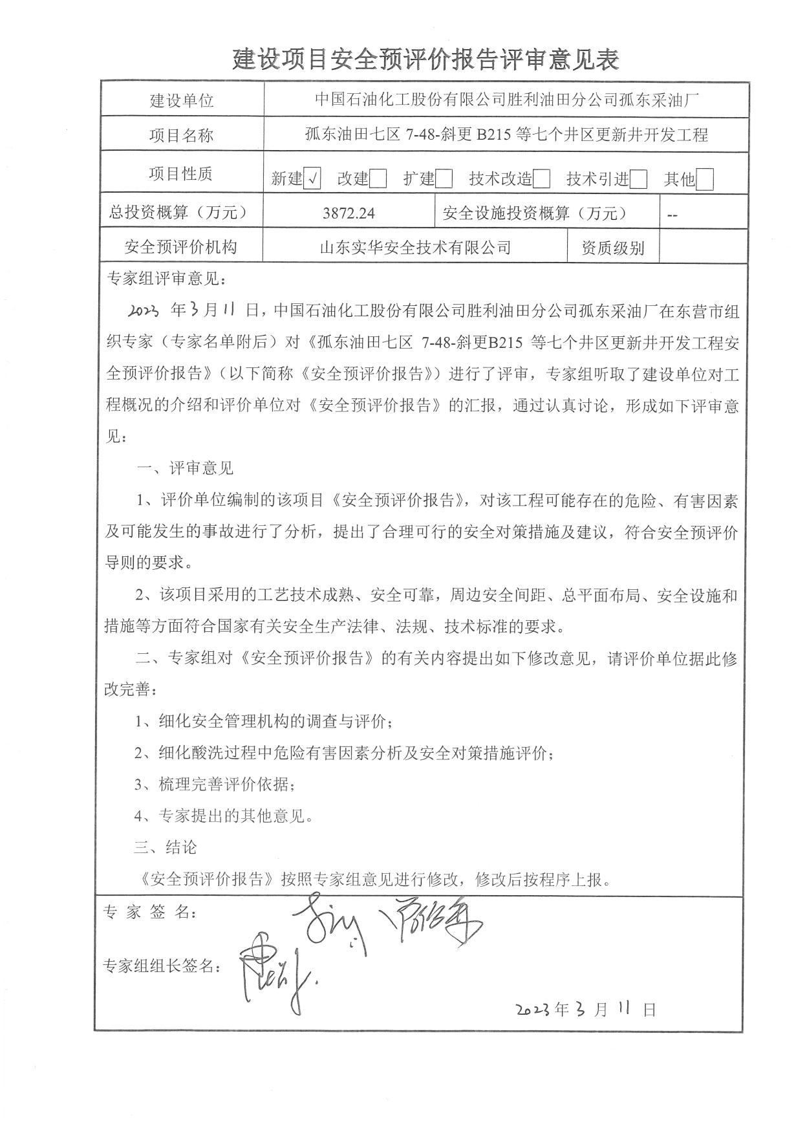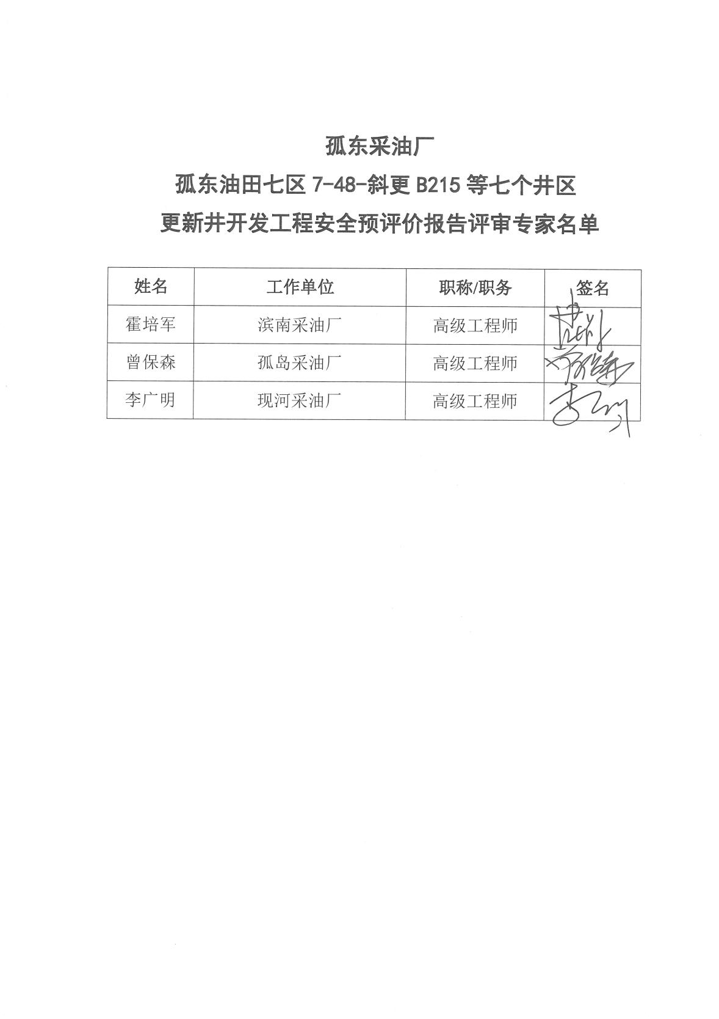

附件4 报告的修改说明
